Jaargang 3: nr. 19

Algemeen

Bijwonen kerkdiensten en Coronamaatregelen
Voor het bijwonen van de kerkdiensten gelden onderstaande richtlijnen:
- Iedereen is welkom, tenzij u klachten heeft. We komen binnen via de hoofdingang en houden de jassen bij ons.
- Mondkapjes zijn niet verplicht (maar voelt u zich daar veiliger bij, voelt u zich dan vrij om ze wel te gebruiken).
- Middenvak is vrij zonder afstandsregels, in beide zijvakken liggen hartjes op afstand voor de mensen die dat prettiger of veiliger vinden.
- Er worden nog geen handen geschud.
- We verlaten de dienst via de ingang naar de hal. Na afloop van de dienst mag er daar weer koffie/thee gedronken worden, in principe zittend aan tafels.
- De koffie/thee wordt aan de tafels ingeschonken.
- Voelt u zich hier nog niet veilig bij, voelt u zich dan alstublieft vrij om (nog) niet naar de koffie te gaan.
- Respecteer dat mensen nog wel afstand willen houden.
- Ventilatie blijft belangrijk, de kerk zal dus van te voren goed geventileerd worden.

Kerkdiensten
De diensten worden om 10 uur ook live uitgezonden via www.kerkdienstmeebeleven.nu.
U klikt deze link aan, vervolgens zoekt u de Elthetokerk op in de lijst die verschijnt. U komt nu op de pagina van de Elthetokerk. U kunt nu kiezen voor de video als u om 10 uur zondagmorgen kijkt. Als u later terug wilt kijken, klikt u op archief en klikt de desbetreffende dienst aan.

Het kan mooi zijn om van tevoren een liedboek klaar te leggen en een kaars neer te zetten. Aan het begin van de dienst steken we een kaars aan in verbondenheid met elkaar.
Er wordt weer gebruik gemaakt van de liederenborden in de kerk. Dat betekent dat de teksten van de liederen niet meer in de liturgie opgenomen worden.

Kerkdienst zondag 15 mei 2022
De dienst van aanstaande zondag zal worden geleid door de heer L.J. Stout uit Alblasserdam.

Kinderkring
Aanstaande zondag is er geen kinderkring.

Collecte
U kunt uw digitale bijdragen overmaken met vermelding van zondag 15 mei 2022 aan:
- Diaconie, op het rekeningnummer van de diaconie: NL61 INGB 0006475321
ten name van Diaconie Elthetokerk.
De collecteopbrengst is bestemd voor SIHVA.
- kerkelijke doeleinden, op het rekeningnummer van de kerk:
NL04 SNSB 081 52 94 689 t.n.v. Kerkvoogdij Elthetogemeente.
Ook bij de uitgang kunt u uw gaven deponeren in de daarvoor bestemde collectezakken.

Autodiensten
Wilt u van deze dienst gebruik maken dan kunt u bellen met:
dhr. P. Dekker, tel. 6158666/06-37238112.
.

Aanvragen voorbede
Wilt u een voorbede indienen, dan kan dat telefonisch of per mail bij Hester Radstake en/of Inge Nieuwenhuis.
Dit kan tot uiterlijk vrijdagochtend 12.00 uur
Uw verzoek zal dan de eerstvolgende zondag in de gebeden worden meegenomen.

Agenda 2022
22 mei 2022: ds. Hester Radstake.
29 mei 2022: mw. ds. N. Verburg uit Den Haag.
5-juni-2022: ds. Hester Radstake.
12 juni 2022: ds. R. Philipp uit Den Haag.

Kerk op Schootviering
Op zondag 22 mei aanstaande wordt om 12.00 uur weer de Kerk op Schootviering gehouden.

Stilteviering in de Elthetokerk
Op zondag 22 mei aanstaande wordt er om 19:00 uur weer een Taizé-vesper in de Elthetokerk (Blokweerweg 22, Alblasserdam) gehouden. In de volgende nieuwsbrief treft u meer informatie aan.

Wel en wee uit de gemeente

Omzien naar elkaar – gemeente onderling
Zolang ons kerkblad Eltheto-taal niet regelmatig verschijnt, worden in de nieuwsbrieven verjaardagen (80plus) en huwelijks(verjaar)dagen opgenomen. Dit geldt ook voor pastorale zaken. Als u de vermelding niet op prijs stelt, kunt u dit kenbaar maken bij onze scriba Inge Nieuwenhuis.

Verjaardagen
---

Huwelijken
17-05-2022: Dhr en mw. E. Huttinga-Boxem, Oost Kinderdijk 6, 2953 CP Alblasserdam, 59 jaar.

Nieuws/verslag van de stichting

Eerste grote schoonmaak een groot succes
Zaterdag 7 mei was het dan zover.
Een groep vrijwilligers meldde zich tegen 9 uur
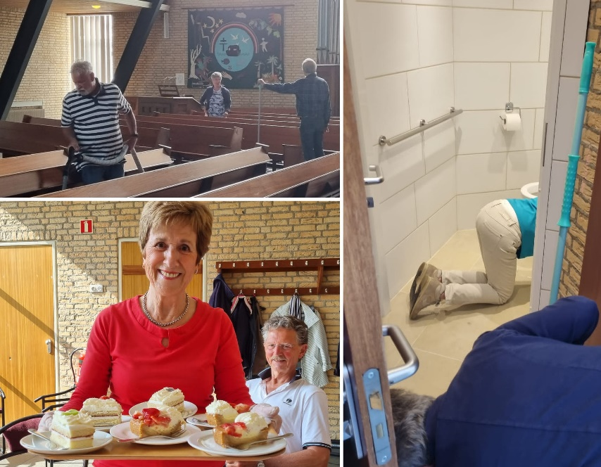
voor de eerste grote schoonmaakbeurt
van de kerk sinds het vertrek van Corry
als vaste interieurverzorger.
De oproep in een vorige Nieuwsbrief had
twee prima stofzuigers opgeleverd en iemand
had op de rommelmarkt een exemplaar
op de kop getikt en aan de kerk geschonken.
Heel veel dank hiervoor!
Zo konden we op vier plaatsen tegelijk
beginnen met het zuigen van de vloer,
die daarna werd gedweild.
Na anderhalf uur was het tijd voor koffie/thee en
wat lekkers.
De naast dit verslag geplaatste foto´s geven
een impressie van de werkzaamheden.
Na de koffie of thee was het resterende werk zo klaar zodat we rond half twaalf met een voldaan gevoel naar huis konden gaan. Het is onvoorstelbaar hoeveel werk een enthousiaste groep van 7 personen met elkaar in zo korte tijd kan verzetten. En het was bovendien heel gezellig en leuk om te doen.
Wie doet ook een keertje mee? Hoe groter de groep hoe minder vaak een beroep op je hoeft te worden gedaan.

De volgende schoonmaak staat gepland op zaterdag 4 juni.

Wekelijks onderhoud
Wat we ook graag willen organiseren is een wekelijkse onderhoudsbeurt. Dat betekent in elk geval het schoonmaken van de toiletten en het legen van de prullenbakken. Verder zo nodig hier een daar op het oog wat zuigen en in de vensterbanken een koffievlekje wegpoetsen. Als we daar 20 personen voor bij elkaar krijgen, hoeft iedereen maar twee keer per jaar te worden ingezet. Dat moet toch te doen zijn! Het hoeft ook niet op een vaste dag en een vaste tijd al hebben we wel een voorkeur voor het eind van de week. Graag opgeven via ewisgerhof@gmail.com.

Evert Wisgerhof

A C T I V I T E I T E N

Lezersbijdragen

Bep van Veenendaal schreef deze week de volgende bijdrage:

Een bericht uit de samenleving.

De Alblasserdamse samenleving begrijpt het niet. Onze burgemeester Jaap Paans omschreef het later die dag als een ‘inktzwarte’ dag.
Een dag na de bevrijding. Twee meisjes komen om bij een scooterongeluk. Jonge meiden, midden in het leven, omgekomen in de vroege uren van de ochtend op 6 mei. Wie heeft niet van die scooterrijdende meisjes of jongens in zijn of haar omgeving. We kennen ze allemaal. Ik heb er ook drie rondrijden.
Dezelfde dag loeien er sirenes door het dorp. Er is geschoten, er zijn doden gevallen. Hoe kan het dat dit zich afspeelt in ons dorp? In een vredelievende omgeving met de molens op de achtergrond gebeurde het. Een man schoot twee mensen dood, verwondde er twee zwaar en één licht. Hoe kan dit? Wat gebeurt er in het hoofd van de dader om dit te doen? Hij is ook iemands kind.
Alblasserdam is in shock.
Wie had ooit kunnen bedenken dat dit hier zou gebeuren.
Alblasserdam is volop in het nieuws, geen nieuws waarmee we graag op de tv komen. Maar ja...het kan dus!
Het is gebeurd en ook nog om de hoek. Het is het bekende verhaal, hoe dichter bij hoe heftiger het overkomt.
Het nieuws staat aan. Het is geen nieuws wat ik graag wil horen. Een reporter staat bij de plaats waar het drama zich afspeelde, doet verslag van hetgeen hij ziet, laat mensen aan het woord die regelmatig op de zorgboerderij komen.
Honderden keren ben ik er al langs gefietst, maar ik neem de komende dagen een andere route. ‘Effe’ niet!!

Het journaal gaat verder. Bomaanslag! Oekraïne! Demonstratie voor abortus! Taliban in Afghanistan! Vrouwen die zich daar niet meer mogen laten zien. Geheel gesluierd door het leven moeten, want stel je voor dat een man haar vormen ziet. Dan moet je toch niet aan denken dat je als man de vormen van een vrouw ziet, dat is toch het ergste wat je kan overkomen. Vrouwenvormen, vreselijk gewoon en dan ook nog in het buiten-domein. Poeh!

Soms kan ik heel grappig doen maar eigenlijk word ik hier verdrietig en kwaad van. Zo mag niemand met zijn medemens omgaan.
Ik pak de afstandsbediening, druk op het uit-knopje. Weg beeld! Maar ja, het is allemaal al binnen gekomen. Het is weer zoeken naar een positieve draai. Alleen vanavond gaat ie nog niet komen. Dat hoeft ook niet. En morgen……………. morgen ziet alles er weer anders uit.

Dank je wel Bep!

Van de redactie:
In verband met een (korte) vakantie kunt u kopij voor de volgende nieuwsbrief aanleveren bij onze scriba Inge Nieuwenhuis. Zij is per mail bereikbaar onder info@elthetokerk.nl.

Bereikbaarheid/Colofon:
Predikant: |  | Ds. Hester Radstake, 078-6912690, 06-82322909, radstake@elthetokerk.nl
 | Pastorale zaken: | Gerda Vaartjes, 06 40574756, gerdavaartjes@msn.com
 | Diaconale zaken: | Marian Jongebreur, 06-28419159, marianjongebreur@gmail.com
 | Scriba:  Reserveren zaalruimte | Inge Nieuwenhuis, 6912704, inge.nieuwenhuis@hetnet.nl
 | Elthetokerk: | Margo v.d. Graaf, 6914435
 | Website: | www.elthetokerk.nl
 | Contactpersoon media: | Peter Dekker, 06-37238112, p.dekker004@online.nl
 | Eindredactie Nieuwsbrief: | Cor Resseler, 0184-641769, 06-17912536, c.resseler@hccnet.nl

